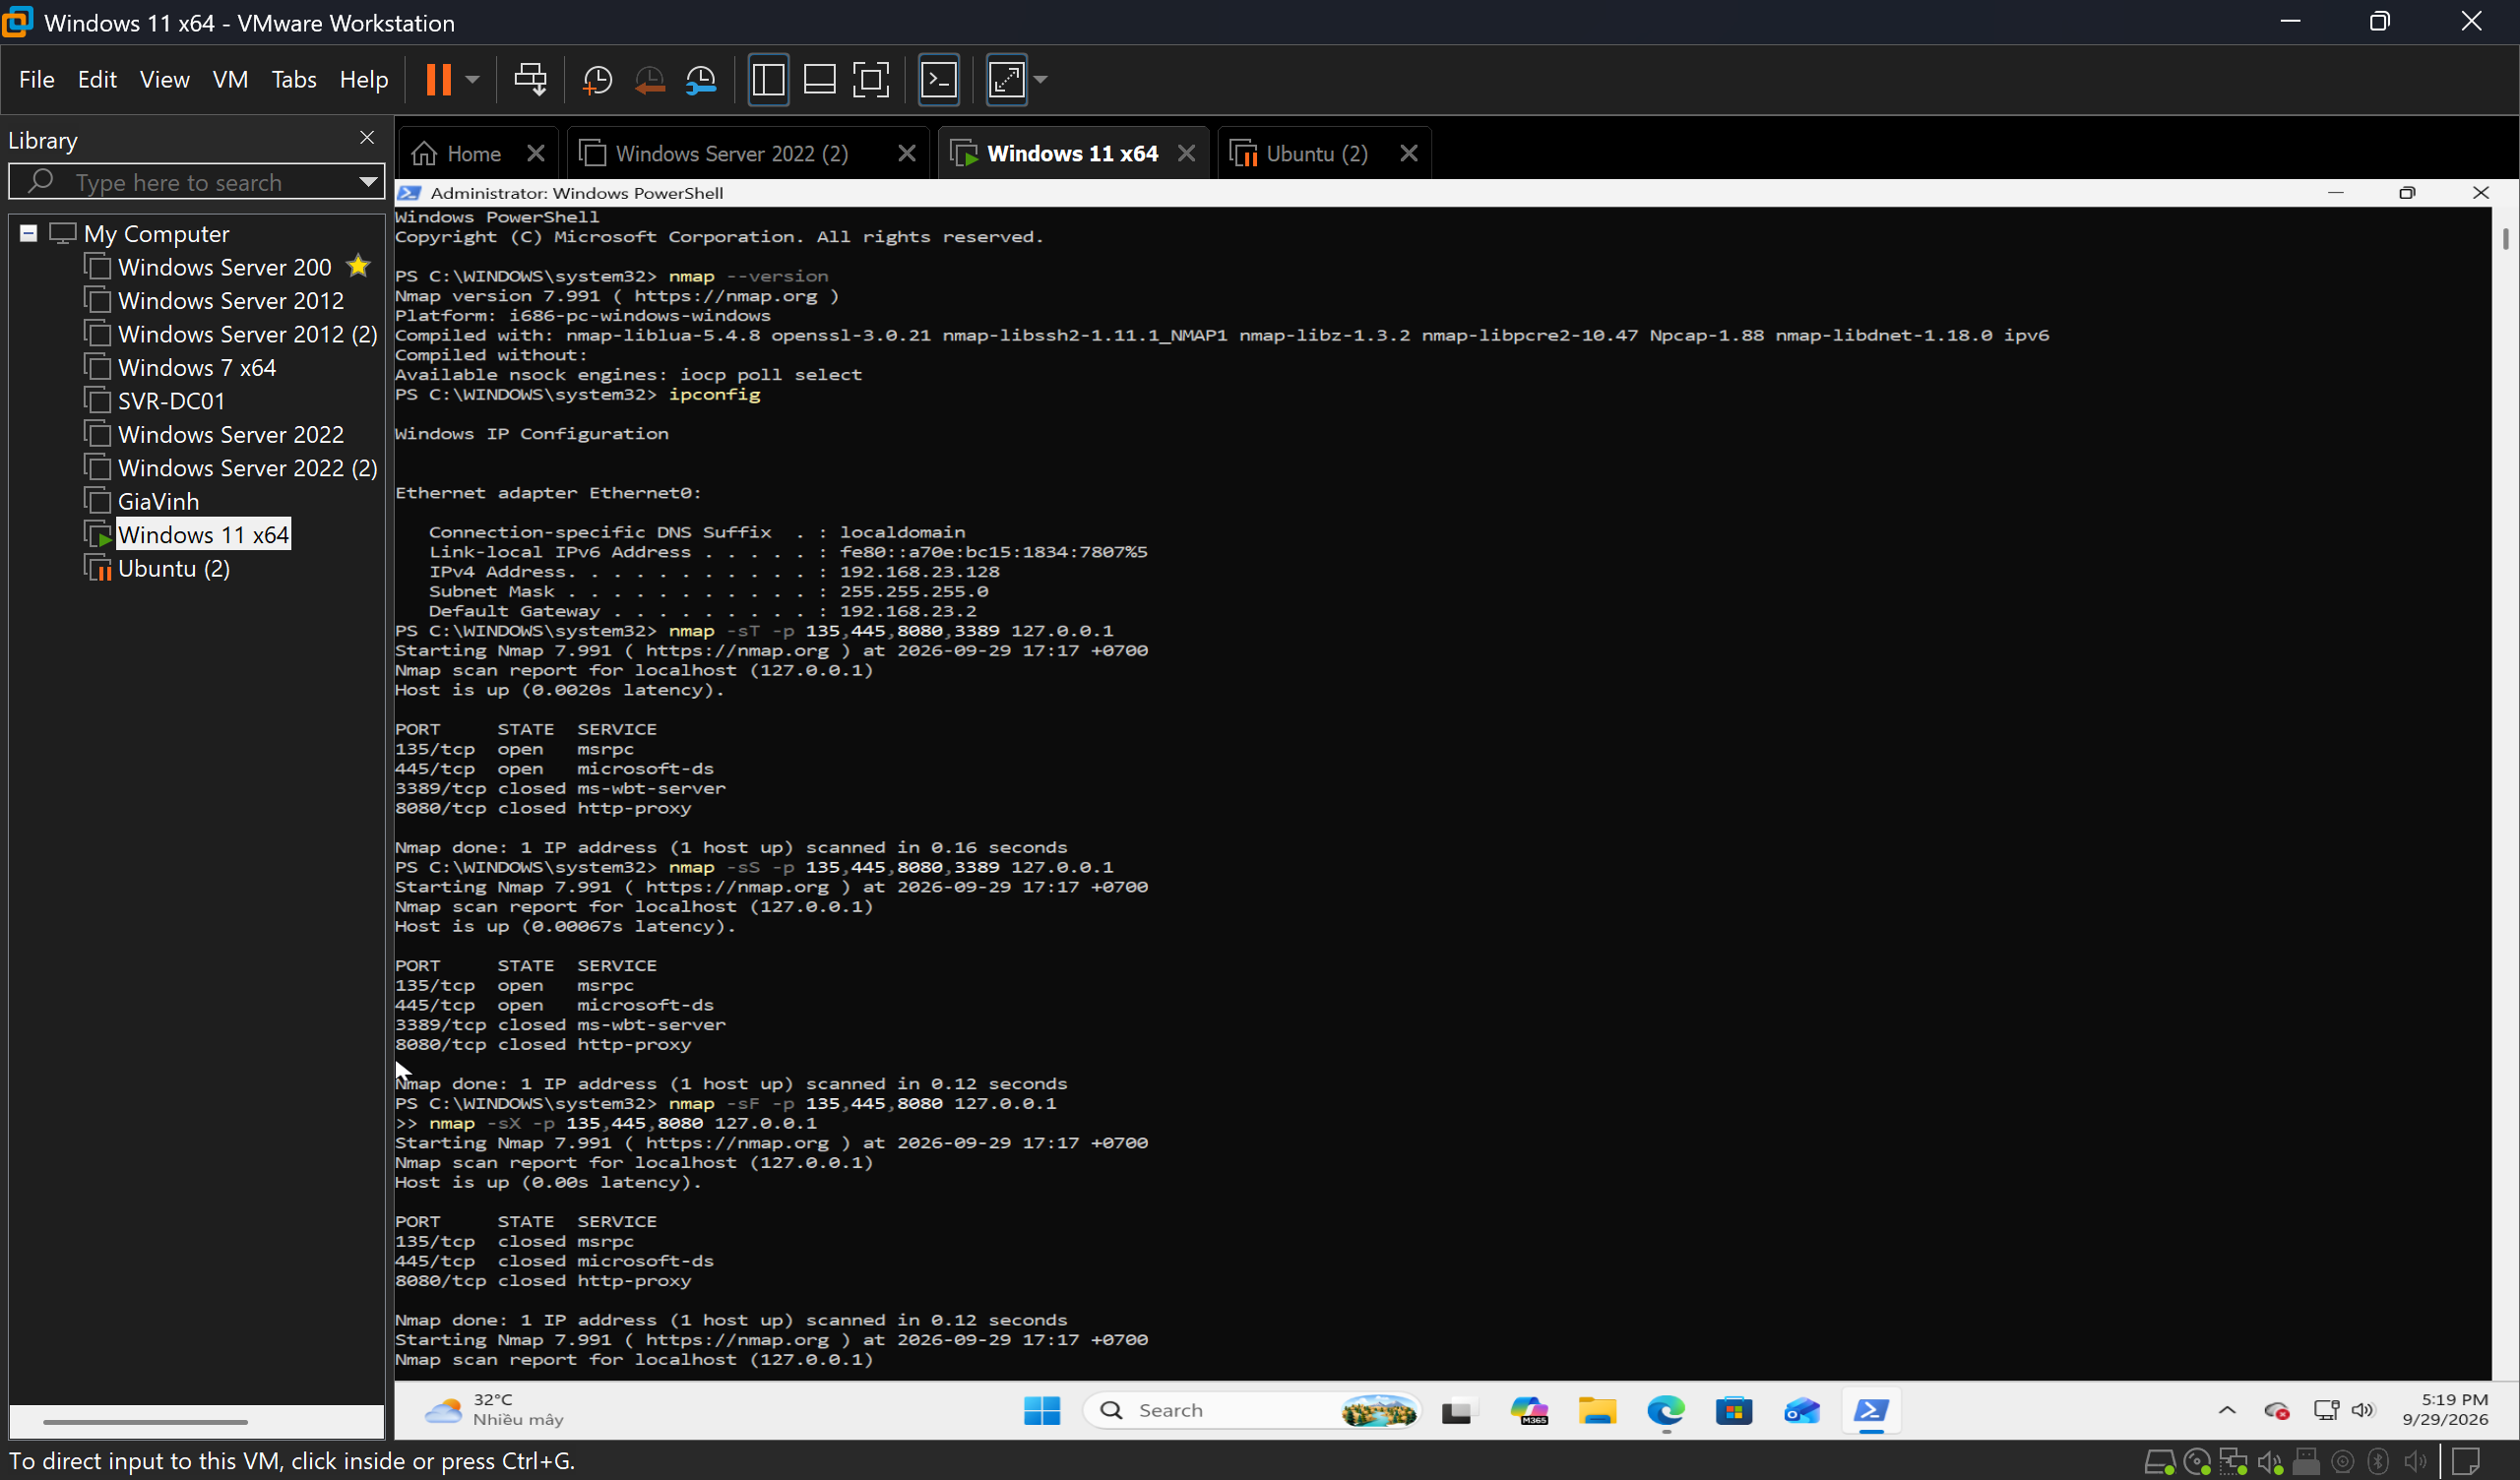

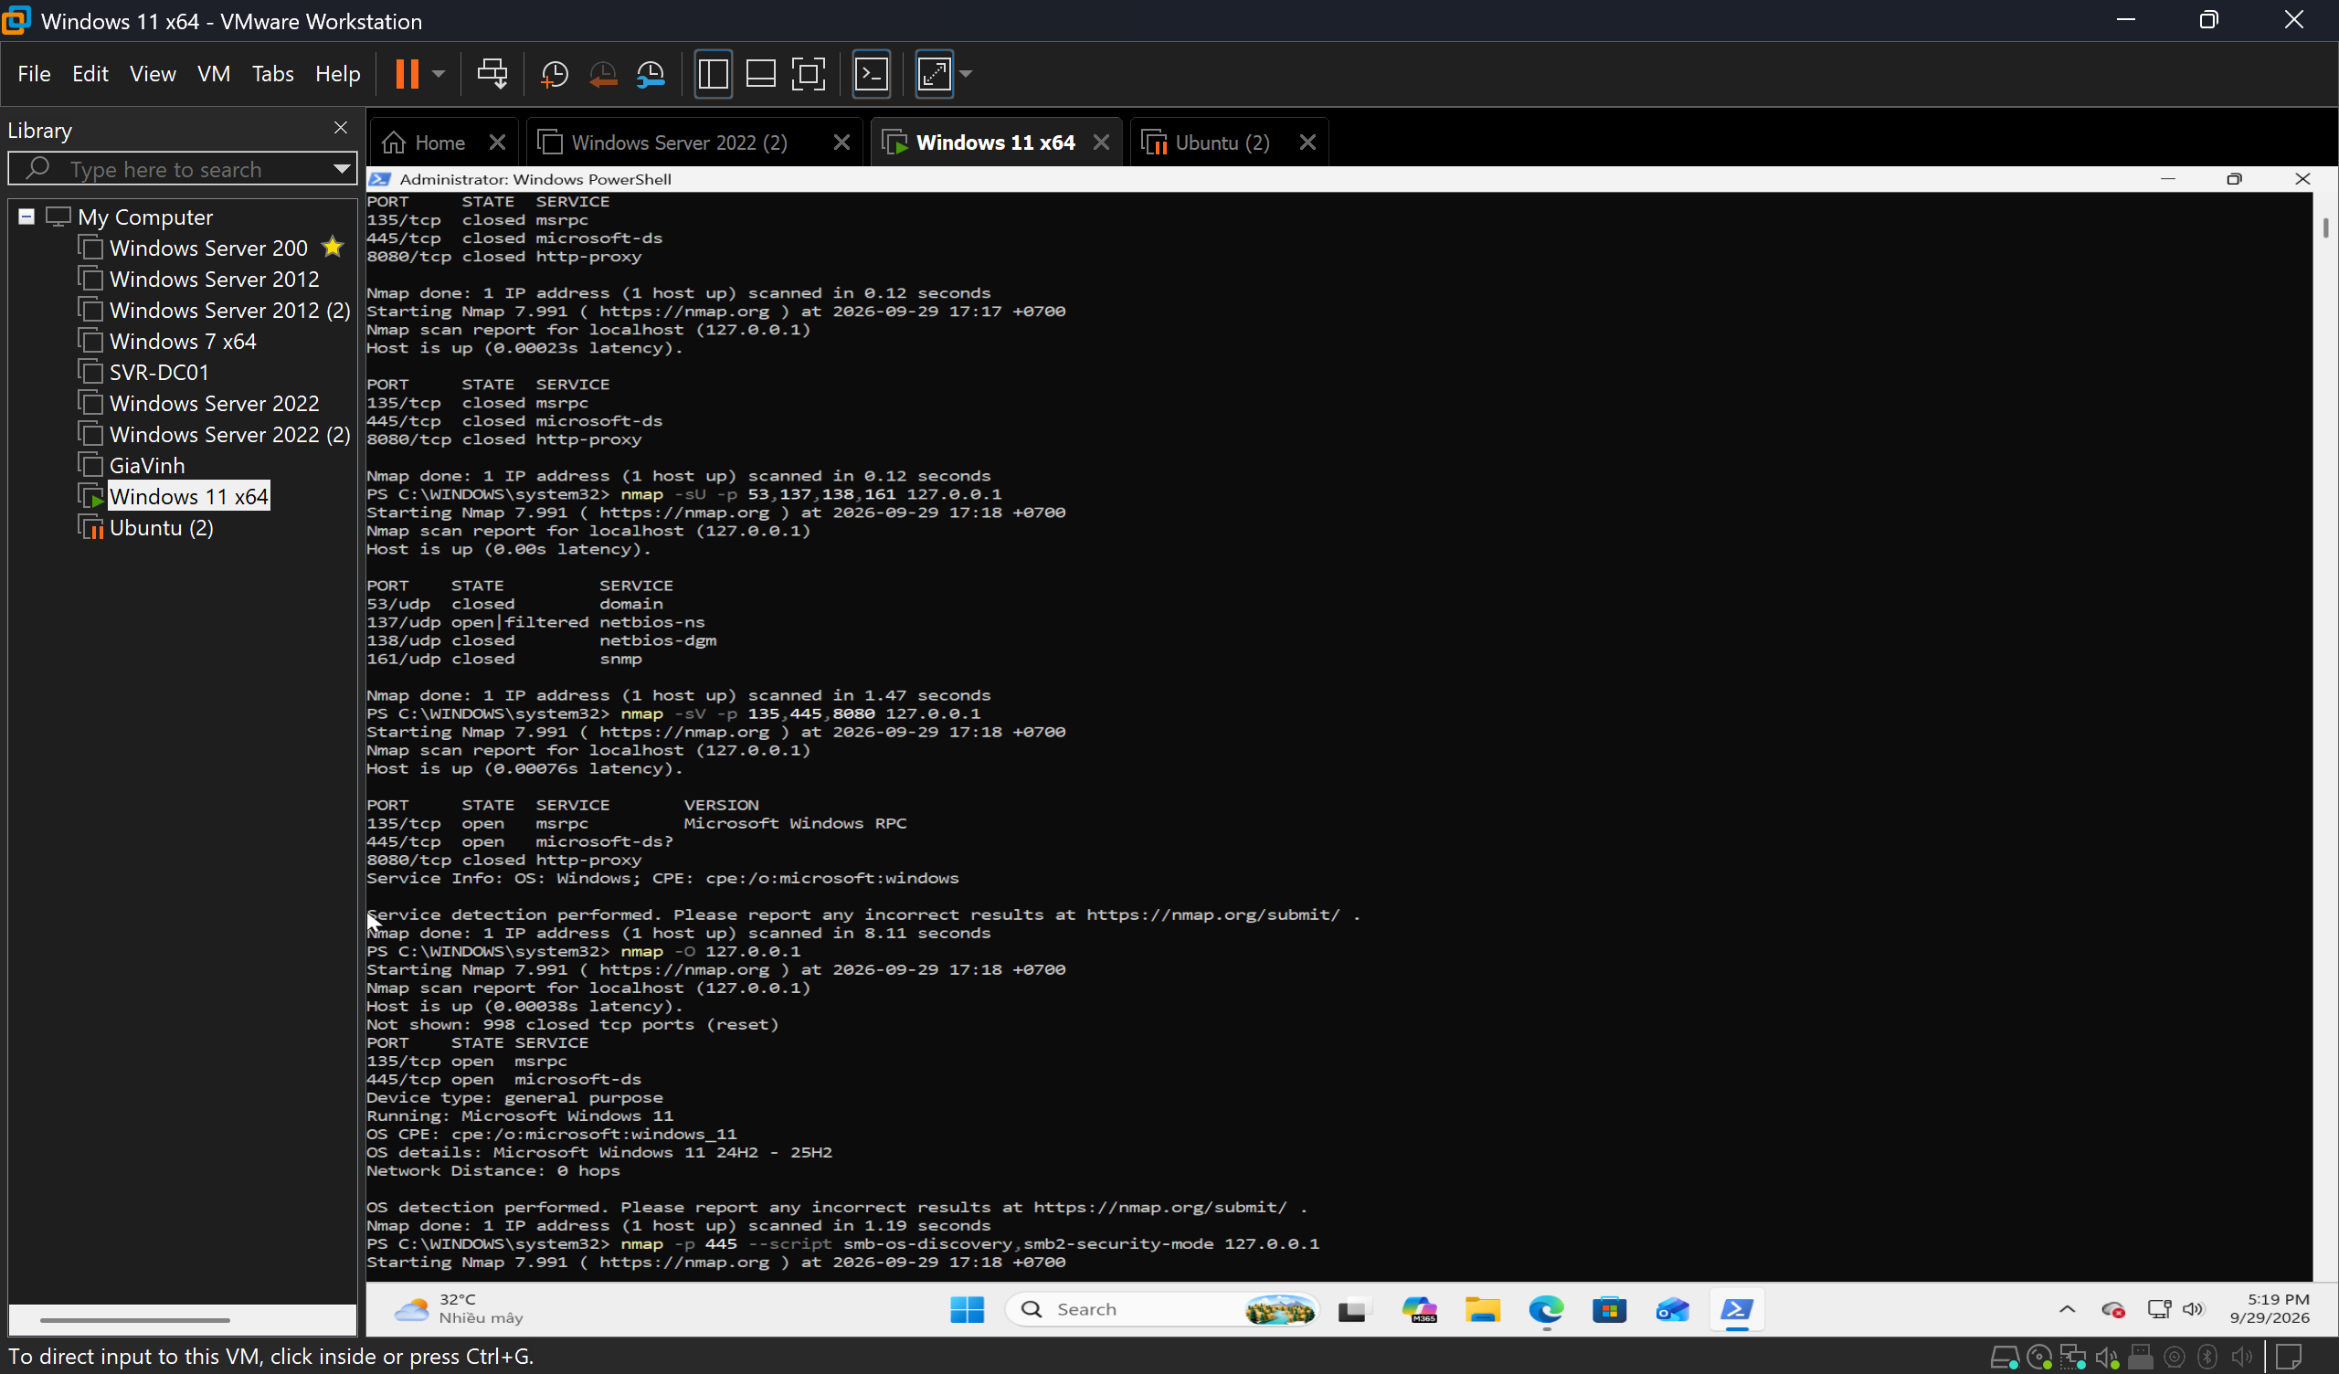

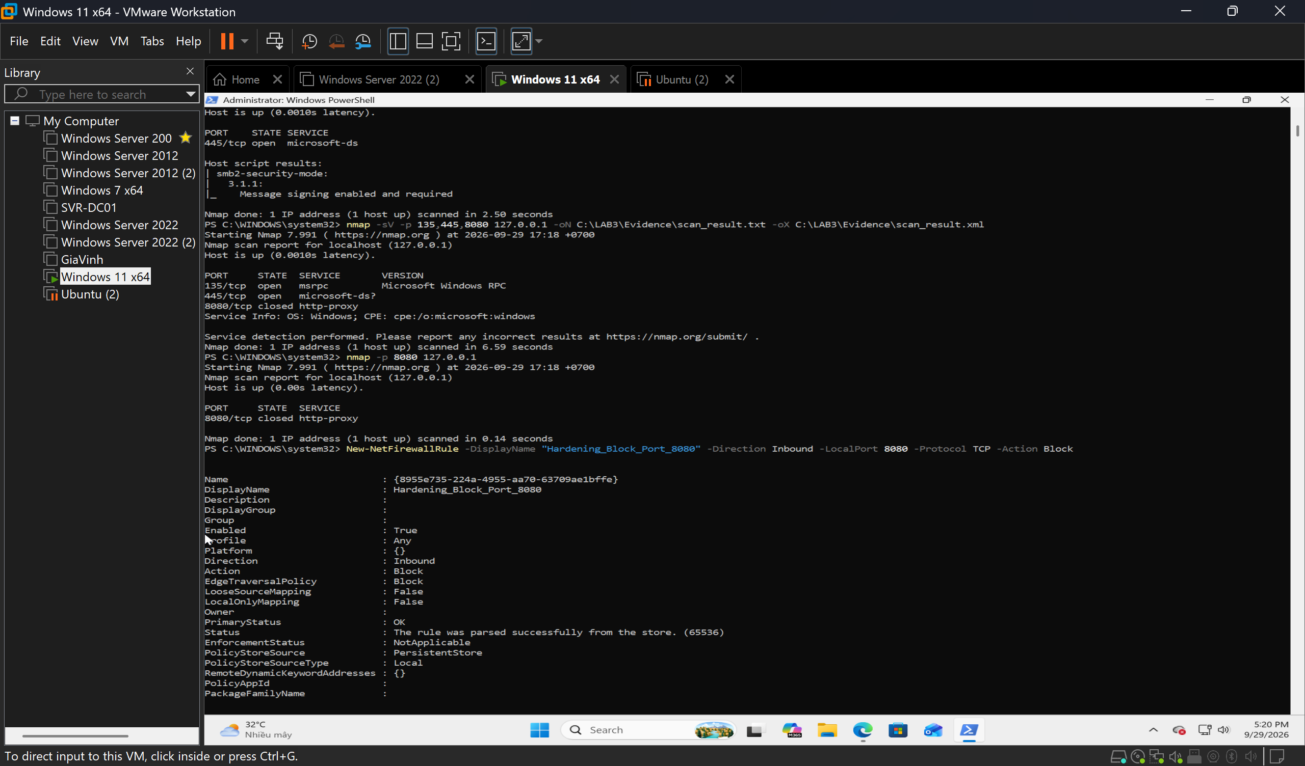
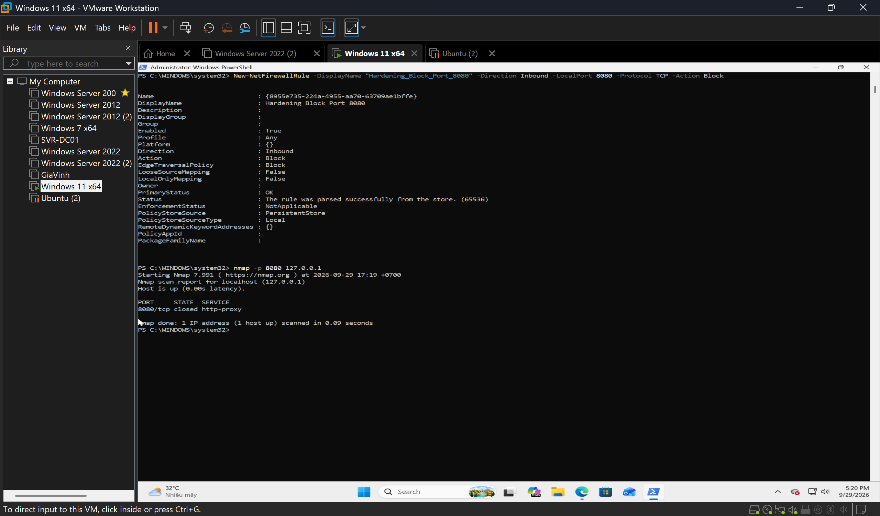

1. Sự khác nhau giữa open, closed và filtered là gì? Nêu một tình huống mỗi trạng thái.
Open (Mở): Có một ứng dụng đang tích cực lắng nghe các kết nối trên cổng đó và phản hồi chấp nhận kết nối.
Tình huống: Máy chủ web đang chạy Apache/Nginx lắng nghe cổng 80, phản hồi SYN/ACK khi nhận gói SYN.
Closed (Đóng): Gói tin đến được máy đích, nhưng không có tiến trình/ứng dụng nào lắng nghe trên cổng này.
Tình huống: Gửi gói SYN tới cổng 23 (Telnet) của một máy chủ không cài dịch vụ Telnet, máy đích phản hồi ngay bằng gói RST.
Filtered (Bị lọc): Máy quét không thể xác định cổng mở hay đóng vì gói tin bị thiết bị bảo vệ (Firewall, Router ACL) chặn lại hoặc làm rơi (drop).
Tình huống: Tường lửa chặn lưu lượng cổng 445 từ mạng bên ngoài và không gửi phản hồi, khiến gói tin rơi vào trạng thái hết thời gian chờ (timeout).
2. Tại sao -sS thường cần quyền cao hơn -sT? Hai kỹ thuật khác nhau ở cơ chế thiết lập kết nối như thế nào?
Về quyền hạn: -sT sử dụng API chuẩn của hệ điều hành (lời gọi hàm connect()), OS sẽ tự động quản lý quá trình mạng. Trong khi đó, -sS yêu cầu can thiệp trực tiếp vào việc dựng và gửi các gói IP thô (raw packet manipulation) mà không muốn OS tự động gửi gói ACK/RST, điều này đòi hỏi quyền đặc quyền (root/sudo trên Linux).
Về cơ chế kết nối:
-sT hoàn tất toàn bộ quy trình bắt tay 3 bước (SYN $→$ SYN/ACK $→$ ACK).
-sS chỉ thực hiện một nửa: gửi SYN, nhận SYN/ACK từ cổng mở, sau đó lập tức gửi RST để ngắt kết nối mà không hoàn tất phiên bắt tay.
3. Vì sao FIN/Xmas/NULL có thể cho kết quả khó diễn giải trên một số hệ điều hành hoặc firewall?
Các kỹ thuật này hoạt động dựa trên kẽ hở của chuẩn RFC 793: Cổng đóng phản hồi RST, cổng mở bỏ qua gói tin.
Tuy nhiên, hệ điều hành Microsoft Windows, Cisco IOS, và một số hệ thống BSD không tuân thủ hoàn toàn quy định này mà luôn phản hồi RST cho tất cả các gói tin bất thường dù cổng đang mở.
Ngoài ra, nếu có Stateful Firewall trên đường truyền drop các gói tin này, máy quét không nhận được phản hồi và sẽ gán nhãn open|filtered, gây nhiễu và không thể xác định chính xác.
4. ACK scan trả lời câu hỏi gì khác với SYN scan?
SYN scan trả lời câu hỏi: "Cổng này có ứng dụng nào đang mở và phục vụ hay không?" (xác định trạng thái open vs closed).
ACK scan trả lời câu hỏi: "Lưu lượng có đi xuyên qua được tường lửa hay không, và tường lửa đó là loại có lưu trạng thái (Stateful) hay không lưu trạng thái (Stateless)?" (chỉ phân biệt filtered và unfiltered, không bao giờ khẳng định cổng đó có open hay không).
5. Tại sao UDP scan thường chậm và dễ xuất hiện open|filtered?
Chậm: Do các hệ điều hành giới hạn tần suất gửi các thông điệp lỗi ICMP Port Unreachable (ví dụ Linux giới hạn khoảng 1 gói ICMP thông báo lỗi mỗi giây) để chống cạn kiệt tài nguyên mạng.
Xuất hiện open|filtered: Do bản chất UDP là giao thức không hướng kết nối (không bắt tay). Khi gửi một gói UDP vào cổng mở, ứng dụng có thể không gửi phản hồi gì nếu gói tin thăm dò không đúng định dạng mong đợi; trường hợp này có biểu hiện giống hệt việc gói tin bị tường lửa chặn và thả bỏ âm thầm.
6. -sV đóng vai trò gì trong quản lý lỗ hổng? Tại sao chỉ biết port 80 là chưa đủ?
Biết cổng 80 mở chỉ cho biết có dịch vụ web đang chạy. Điều này chưa đủ để đánh giá an toàn, vì cổng 80 có thể chạy một phiên bản Apache 2.4.58 đã vá bảo mật, hoặc một phiên bản Apache 2.2.8 cũ chứa hàng loạt lỗ hổng thực thi mã từ xa.
-sV cung cấp tên dịch vụ và phiên bản chính xác (Application & Version), giúp chuyên viên đối chiếu với cơ sở dữ liệu lỗ hổng bảo mật (CVE/NVD) để đưa ra phương án cập nhật hoặc cấu hình phòng ngừa.
7. OS fingerprinting có những giới hạn nào? Vì sao không nên coi kết quả -O là tuyệt đối?
Giới hạn: Phụ thuộc vào việc mục tiêu phải có ít nhất một cổng mở và một cổng đóng để so sánh phản ứng; bị sai lệch nếu máy quét đi qua các thiết bị trung gian như Reverse Proxy, Firewall, hoặc hệ thống NAT; tham số TCP/IP stack có thể bị can thiệp thay đổi thủ công bởi quản trị viên.
Không thể coi là tuyệt đối vì việc nhận diện dựa trên đối chiếu cơ sở dữ liệu mẫu (signature matching), khi gặp các phiên bản hệ điều hành mới hoặc đã được tinh chỉnh nhân (kernel tuning), kết quả chỉ mang tính suy đoán xác suất.
8. NST script báo timeout có đồng nghĩa “không có lỗ hổng” không? Giải thích.
Không đồng nghĩa. Trạng thái timeout chỉ có nghĩa là máy quét không nhận được phản hồi từ mục tiêu trong khoảng thời gian quy định.
Nguyên nhân có thể do nghẽn mạng, dịch vụ trên mục tiêu bị treo, hoặc tường lửa phát hiện và chặn gói tin giữa chừng. Việc kết luận "hệ thống an toàn / đã vá lỗ hổng" khi xảy ra timeout là một sai lầm nghiêm trọng trong đánh giá an toàn thông tin (gây ra tình trạng False Negative).
9. So sánh before/after hardening: thay đổi nào trong port state chứng minh biện pháp phòng thủ có hiệu lực?
Cổng chuyển từ trạng thái open sang:
closed: Chứng minh dịch vụ không cần thiết đã được tắt hoàn toàn hoặc gỡ bỏ khỏi hệ thống.
filtered: Chứng minh tường lửa (Firewall) hoặc danh sách kiểm soát truy cập (ACL) đã có hiệu lực trong việc phát hiện và chặn các gói tin hướng tới cổng dịch vụ đó.
10. Nêu ba cấu hình phòng thủ giúp giảm bề mặt tấn công mà không dựa vào “ẩn mình” trước máy quét.
Nguyên tắc dịch vụ tối thiểu (Disable Unused Services): Rà soát và tắt/gỡ cài đặt triệt để mọi dịch vụ, tiến trình và giao thức không phục vụ mục đích vận hành (ví dụ: tắt SMBv1, tắt Telnet, tắt RPC nếu không dùng).
Cấu hình Tường lửa theo mô hình Zero-Trust / Default Deny: Thiết lập chính sách mặc định chặn toàn bộ lưu lượng đến (Default DROP), chỉ tạo luật cho phép (Allowlist) các dải IP quản trị đáng tin cậy truy cập vào các cổng cần thiết.
Triển khai phân vùng mạng và xác thực hai lớp (Network Segmentation & MFA): Tách các máy chủ chứa dữ liệu nhạy cảm vào các VLAN riêng biệt có kiểm soát luồng giao tiếp, kết hợp bắt buộc xác thực đa yếu tố và kênh mã hóa (như SSH key-based, VPN có chứng thực) thay vì để dịch vụ mở tự do trong mạng nội bộ.

